集思

可以介绍下你们的规模吗，国内第一体量

投入（钱）：

* 国内教授16800，共同一作3人
* 国外教授26800，单人一作
* 国外33800，独立一作

投入（时间）：12周；每周工作量：

周六2小时，周天1.5小时，作业5小时

产出：论文（可投可帮投），一定会投到的

如果立即报就选一选已有的：calendar / task？

如果不立即报就等一等匹配

悉大有什么相关research：

* 数字人文digital humanities <https://www.sydney.edu.au/arts/our-research/research-projects/sydney-digital-humanities-research-group.html>
* 中国研究感觉不太强，也不太文学focus

女性文学、数字人文

曼汉

Timeline：

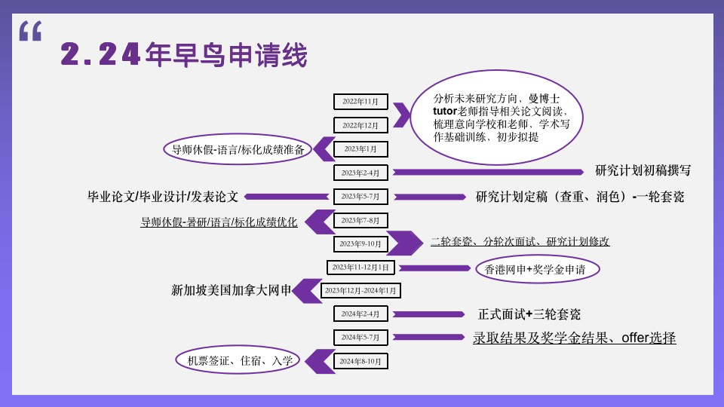

全套服务包：

* 背景评估
* 选校
* RP辅导
* 陶瓷
* 面试辅导
* 网申
* Offer选择建议

价格：58800

另一种也是科研包：

* 价格29800

集思便宜一些